2017年建档立卡学生特别资助申请操作流程

一、2017年正常申请
- 由学生填写申请表（去年成功申请的学生可以一键续申请） 保存，上报信息；
- 省内就读学生由学校对学籍进行审核，颜色标注只是提示可能会出现问题的数据，请注意核查，但不作为审核评判依据,省外就读学生由区县代为审核学籍，审核流程与去年一致。
二、2016年补申请
- 补申请2016建档立卡的学生必须拥有2016年建档立卡资格，2017年获得资格的不能申请；
- 申请模式：由区县、学校收集信息，导入系统，联系学生完善信息，提交申请表，进入审核流程；
- 学生无法自己在线补申请2016年度，只能在线申请2017年度。
注：
- 学生帐号显示已注册请让学生使用身份证号后6位进行测试，如依旧无法登陆，请联系区县、学校老师修改，近期将陆续开通手机短信和电子邮箱在线找回密码；
- 导入按钮：
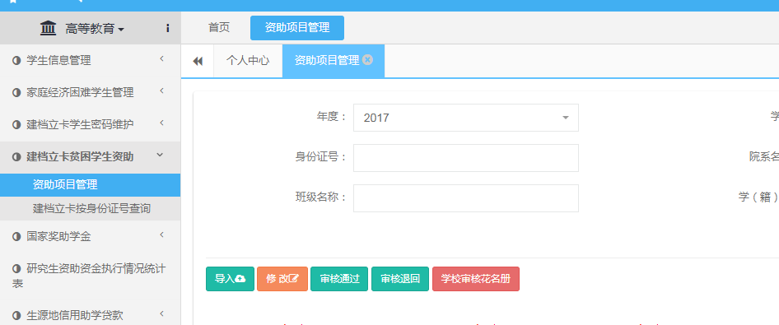

温馨提示：
建档立卡申请学生忘记密码的请根据以下步骤进行操作：
1.学生申请页面点击：忘记密码；
2.输入身份证号码，并点击发送验证码，验证码会发送到学生申请时所填的手机号码。输入验证码后，学生可直接重设登录密码；
3.若手机号码忘记，可点击页面右上角‘修改绑定手机’，验证码会发送到学生申请时所填的邮箱，收到验证码后可更换手机号码。

